Муниципальное бюджетное дошкольное образовательное учреждение
«Детский сад «Сказка» города Николаевска»
Николаевского муниципального района Волгоградской области

Утверждено:
Заведующий МБДОУ «Сказка»
______________ Т.В. Меденцова

Участие в межмуниципальном семинаре для воспитателей
дошкольных образовательных организаций
«Методы развития детей раннего возраста в соответствии с требованиями ФГОС ДО»
в п. Новостройка Палласовского муниципального района
Доклад на тему:
«Организация предметно - развивающей среды в группе раннего возраста, как одно из условий развития речи детей».

Подготовила:
воспитатель I квалификационной категории
Кутепова Наталья Владимировна

01.11. 2017 год
Вопрос организации предметно-развивающей среды ДОУ на сегодняшний день стоит особо актуально. Это связано с введением нового Федерального государственного образовательного стандарта (ФГОС) к структуре основной общеобразовательной программы дошкольного образования.
Организация развивающей среды в ДОУ с учетом ФГОС строится таким образом, чтобы дать возможность наиболее эффективно развивать индивидуальность каждого ребёнка с учётом его склонностей, интересов, уровня активности.
Одним из основных условий нормального развития ребенка является своевременное и полноценное формирование речи в раннем возрасте. Хорошая речь - важнейшее условие всестороннего полноценного развития детей. Овладение речью – сложный, многосторонний психический процесс. Проблема развития речи детей серьезно беспокоит всех, кто связан с практическими вопросами дошкольного образования.
Речевая развивающая среда должна способствовать реализации следующих факторов:
- восприятие речи взрослых;
- наблюдение за языком;
- вовлеченность в активную речевую среду;
- диалог между взрослыми.
Цель построения речевой развивающей среды – насыщение окружающей среды компонентами, обеспечивающими развитие речи ребенка дошкольного возраста.
Задачи построения речевой развивающей среды:
- обеспечение возможности восприятия и наблюдения за правильной речью;
- обеспечение богатства сенсорных представлений;
- обеспечение возможности самостоятельной индивидуальной речевой деятельности ребенка;
- обеспечение комфортного состояния ребенка в проявлении речевых реакций;
- обеспечение возможности исследования и экспериментирования в языковой системе.
В возрасте от 2 до 3 лет происходит значительный скачок в развитии речи, внимании. Дети, не получившие в раннем возрасте соответствующее речевое развитие, заметно отстают в общем развитии, так как речь является показателем достижений.
Создание развивающей речевой среды в группах раннего возраста, это одно из условий расширения и обогащения речевого опыта детей. Имея даже достаточно развитый речевой аппарат, сформированный мозг, хороший слух, ребенок без речевого окружения никогда не заговорит.
Чем богаче и правильнее у ребенка речь, тем легче ему высказывать свои мысли, содержательнее и полноценнее отношения со сверстниками и взрослыми, тем активнее осуществляется его психическое развитие. Поэтому задача обогащения словаря и активизации речи детей раннего возраста должна решаться ежеминутно, ежесекундно.
В нашей группе есть речевой центр, который оснащен так, чтобы ребенку было интересно и он смог реализовать свои способности. В данном месте собраны игры, направленные на развитие сенсорного восприятия, мелкой моторики, воображения, речи и т.д. В нашем речевом центре есть как приобретенный материал, так и сделанный своими руками.
Для дыхательной гимнастики используются пособия, например: «Посади божью коровку на цветок», «Горячий чай» и т.д. Есть бутылочки по разным временам года, с разным наполнением /показ пособий/.
Развитие мелкой моторики – это одно из самых важных направлений развития детей в возрасте 2 лет. И не случайно! Развивая детские пальчики, мы не только помогаем ребенку научиться виртуозно владеть своими руками, но и:

- стимулируем развитие речи у ребенка (зоны мозга, ответственные за мелкие движения пальцев тесно связаны с зонами мозга, отвечающими за речь человека; давно доказано, что деятельность по развитию мелкой моторики рук стимулирует также и развитие речи у детей);
- помогаем развивать интеллект ребенка в целом;
- готовим руку ребенка к освоению таких важных навыков, как письмо, рисование, умение пользоваться ножницами, одевание и выполнение других действий, для которых важны ловкие пальцы.
Мы используем разнообразные игры на развитие мелкой моторики рук: игры-шнуровки, игры с прищепками /прищепки разной фактуры, форме, размеру, цвету/ и т.д.
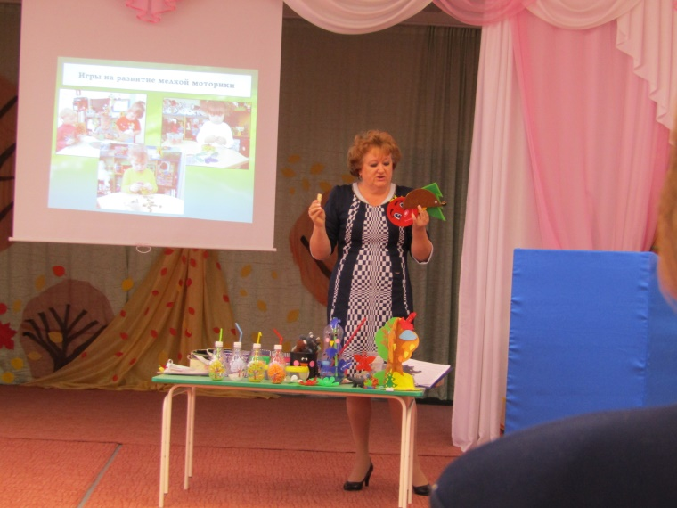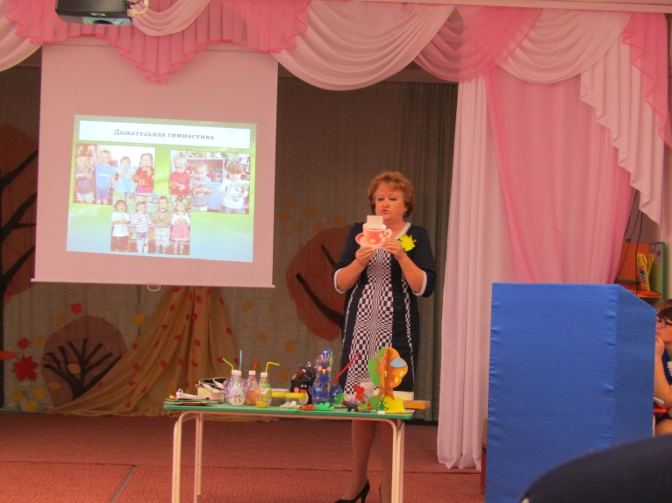
Для мелкой моторики пальцев рук и кистей мы используем счетные палочки, используем сухие бассейны с крупами, используем игру «Накорми Кузю» /дети сортируют фасоль по цвету и т. д/.
Есть у нас в речевом центе «Волшебная полянка», где живут птички и бабочки, а полянка украшена цветами разными по цвету.
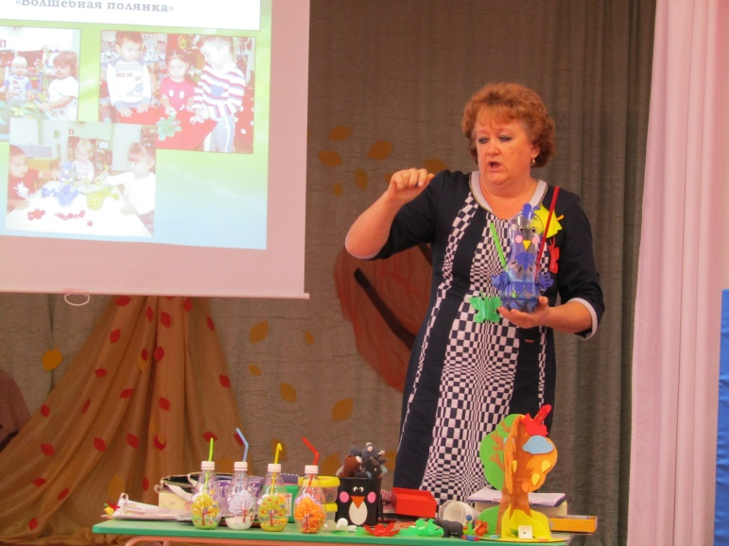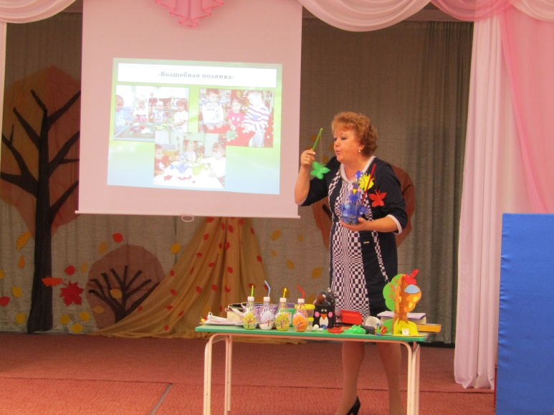
Для детей раннего возраста, когда идет активное формирование речи ребенка, играет важную роль пальчиковая гимнастика. Положительные моменты гимнастики - это стимуляция моторных и речевых зон мозга, способствующие более быстрому формированию речи. Сгибая-разгибая пальчики с ребенком, массируя кисти рук, выполняя различного вида движения, которые сопровождаются стихами, мы посылаем импульсы в речевые центры. Чем больше умеет рука, тем умнее ее обладатель. У нас есть большая картотека пальчиковых игр, которая пользуется большим интересом у наших родителей.
Процесс коррекции звуков всегда очень длительный, один и тот же материал быстро надоедает ребенку и, следовательно, чтобы заинтересовать, привлечь внимание детей мы используем яркие картинки, разнообразные пазлы, домино и т.д.
Для развития и коррекции лексико – грамматического строя и связной речи используется демонстрационный материал по лексическим темам, настольные игры и т.д.
Частью речевого центра, является дидактический стол, где размещены различные игры и пособия, изготовленные из «нестандартных» предметов (крышек, пробок, прищепок, пуговиц, шнурков, липучек и других хозяйственных предметов), специальные дидактические игрушки: вкладыши, пирамидки, шнуровки, застежки. Дидактический стол используем для прокатывания шариков с горки, учим различать, располагать втулки и формы по цвету на столе. Для тактильного и тактильно-кинестетического восприятия нами были сделаны тактильные дощечки /разные по фактуре/.
В ходе театрализованной деятельности происходит совершенствование речи, активизируется словарь ребенка, совершенствуется звуковая культура речи, улучшается диалоговая речь. Для драматизации и театральной деятельности мы используем: пальчиковый театр - вязаный и сшитый, театр картинок - для фланелеграфа, театр сказок из кукол из разных материалов, шапочки и костюмы для драматизации и т. д .
Любования и ряженья перед зеркалом - необходимый атрибут группы раннего возраста. Ребята смотрятся в зеркало и наряжаются с помощью взрослого. Маленький ребенок познает не только окружающий предметный мир, но и себя. Для этого у нас имеются фартучки, платочки, юбочки, шляпы. Здесь большую помощь оказали нам родители в пошиве костюмов.
Так как развитие активной речи является основной задачей раннего возраста, то в книжном уголке подобраны предметные и сюжетные картинки, наборы сюжетных картинок, игры по познавательному и речевому развитию, картотека потешек, стихов, загадок. Дети очень любят рассматривать книги и большие и маленькие. Их у нас в достаточном количестве. Объясняем, как нужно смотреть книгу, перелистывать страницы. Они уже знают, что нельзя сидеть или лежать с книгой на полу, что удобно смотреть за столом, так книги дольше сохранятся. Ну, а если где-то порвалась страничка, ремонтируем вместе.
Организация работы с родителям, направленная на формирование познавательно-речевого развития в семье, является необходимым условием в нашей работе. Для повышения педагогической компетенции родителей в вопросах речевого развития мы используем, прежде всего, традиционные формы, которые сослужили хорошую службу уже многим поколениям.
В раздевалке группы оформлен уголок для родителей. В рубрике «Поиграй со мною мама» в течение года указывается перечень игр по познавательно-речевому развитию детей дома. В папках передвижках даются советы и рекомендации «Учим детей рассказывать», «Познавательные игры в песочнице», «Правильное формирование речи у ребенка», «Говорите с ребенком правильно» и т.д. Проведены консультации «Познавательно-речевое развитие детей» с рекомендациями по созданию развивающей среды дома, «Роль игрушки в познавательно-речевом развитии ребенка». Создана библиотека для родителей, куда вошли периодические методические и познавательные издания.
И в заключении хотелось бы вам сказать: что развитие познавательно – речевых способностей у детей это одна из главных задач дошкольного образования. Одно из важнейших познавательных процессов человека эта речь. Решение этих задач невозможно без создания современной предметно–развивающей среды. Организация ПРС в детском саду несет эффективность воспитательного воздействия, направленного на формирование у детей активного познавательного отношения к окружающему миру предметов, людей, природы. Педагоги особое внимание должны уделять предметной среде, прежде всего ее развивающему характеру. Одной из основных задач считается обогащение среды такими элементами, которые бы стимулировали познавательную, речевую, двигательную и иную активность детей.
Желаю всем удачи в работе!

